机械工程师系列1——机器人竞技场
机器人这个词的诞生一开始就具有仿生含义，而人类追求的机器人终极目标就是创造出像人一样且比人更强大的机器。机器人仿生主要是模仿人或动物的思维与肢体结构从事类人活动，这是一项极具挑战、动人心弦的人造“人”事业，也将是未来工程师为之奋斗的事业。现在让我们先从简易的仿生机器人做起，在动手做中学习技术，在试验当中寻求创新，从中去感悟技术之魅力。
知识与能力：仿生学、机械运动机构、简单电路、齿轮变速传动、创意设计、制作技巧。

比赛规则
一、家庭清洁机器人（适用于小学、初中组）
1．项目简述：设计并现场制作一个模仿动物行走（腿的运动为交替运动，不定腿数）的机器人，在规定时间内尽可能多的将地上的垃圾（A4纸团）移到回收区。不能用轮或类似轮的方式进行驱动，也不可用导向轮。
2．参赛对象：小学、初中，个人项目。
3.现场制作：
1）必须使用赛场提供的材料，提供的材料为“创意模型”一套。裁判有权没收一切自带的材料。电动机不得更换或改装。机器人外观尺寸不超过：20cm×20cm（机器人运行时的垂直投影）。
2）电源规定为2节AA（5#，电压1.5V）电池。比赛电池由赛场提供。
3）工具自备，粘结材料自备。赛场不提供220v交流电源。
4）制作时间为1.5小时。时间到，用记号笔在机器人主体留下标记，机器人将由裁判封存，直到比赛时方可取回。
5）制作时间内只能在自己的工作台上试验，不能到比赛场地上试验。
4．比赛场地示意图：
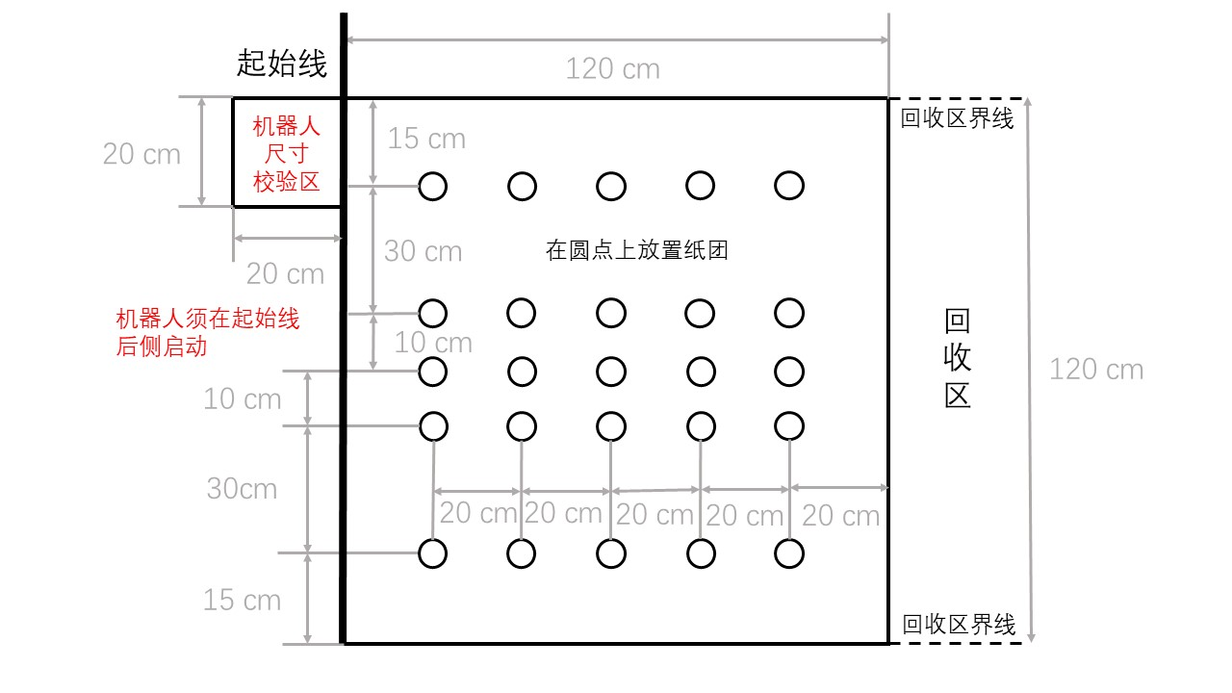
图中黑色外框部分是宽度为18mm的黑色线条（比赛场地以赛场公布为准）。
5.比赛：
1）比赛开始前，不允许开启电源，只能将机器人静止地放置在起始线后。裁判发令后，开始计时，参赛者开启电源，机器人出发。
2）比赛限时1分钟，每当机器人垂直投影全部离开边界线外，可由参赛者手动取回机器人到起始线后，继续比赛。
3）允许比赛两次，必须连续进行。
6.评分：
- 得分：在规定时间内机器人移到回收区的纸团数，每个纸团得5分。压线以及界外的纸团不记入得分总数。
- 速度：在得分相同的情况下，以完成任务的时间进行排序，用时越短越佳。
- 比赛成绩以该轮的得分为第一优先，越高越好；得分相同，则用时短者为佳。
- 允许比赛两次，以成绩最好一次为最终成绩。
- 有以下情况之一者，将被判为该轮比赛失败：
- 起跑时：电源已打开；机器人任何一部分超越起始线；参赛者对机器人有推送动作；
- 起跑后：参赛者在黑框内再次触碰机器人。

二、电缆投弹机器人（适用于小学、初中组）
1．项目简述：设计并现场制作一个“电缆投弹机器人”，它能够沿着悬挂在空中的两根平行电缆进行攀爬，并能够携带弹珠在目标处进行自动投弹，机器人必须用“手”或“脚”模仿人或动物的运动方式进行攀爬。不能用轮或类似轮的方式进行驱动。
2．参赛对象：小学、初中，个人项目。
3.现场制作：
1）必须使用赛场提供的材料（包括投弹装置），提供的材料为“创意模型”一套，卡纸1张，竹签1根（长度大于10厘米），橡筋圈1根，回形针1枚，细绳1根，细铅丝60cm左右。裁判有权没收一切自带的材料。不得更换或改装电动机。投弹的弹珠为玻璃材质，直径大于10mm，自备。
2）电源规定为2节AA（5#，电压1.5V）电池。比赛电池由赛场提供。
3）工具自备，赛场不提供220v交流电源。粘合材料自备。
4）制作时间为2小时。时间到，机器人将由裁判封存，直到比赛时方可取回。
5）制作时间内不能在比赛场地上试验，制作完成后，可根据现场安排与裁判申请调试。
4．比赛场地示意图：
在一个金属框架上并行拴着两根电缆线，电缆线直径在5～6mm，两线（中心）相距8cm。电缆线中间会有所下垂，两端离地高度为60cm。金属框架底部为投弹目标区域，中心红色区域尺寸为10cm×40cm,黄色区域尺寸为20cm×40cm。目标区域底部为棉布材质，四周有高度约为5cm的隔板。
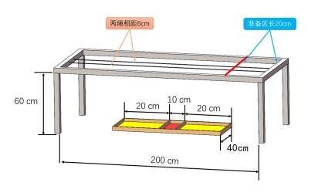
5．比赛：
1）赛道前端20cm处为起始线，比赛开始前，不允许开启电源，只能将机器人静止地置于起始线后。裁判发令后，开始计时，参赛者开启电源，机器人出发。
2）全部机器人（包含所有装置配件）到达终点，计时结束。
- 机器人比赛时间最长为1分钟，允许比赛两次，必须连续进行。
- 比赛时，机器人一旦释放，就不能再去触碰它，一旦触碰，本轮测试为失败。
6. 评分：
1）目标分：机器人的目标得分。投中红色目标区，得分为0，投中黄色目标区，得分为15，未投中目标区得分为30。以上均以弹珠的第一落点计算成绩。
2）速度分：机器人到达终点的时间。以秒为单位，小数后2位有效。
3）如果在规定时间内不能到达终点，则此轮的得分为：速度分100+目标分。
4）每轮总得分为：目标分+速度分，总得分越低排名越好。
5）允许比赛两次，以成绩最好一次为最终成绩。
6）有以下情况之一者，将被判为该轮比赛失败：
- 起跑时：电源已打开；机器人任何一部分超越起始线；参赛者对机器人有推送动作；
- 起跑后：参赛者再次接触机器人。

三、步行爬阶梯机器人（适用于小学、初中组）
1．项目简述：设计并现场制作一个“步行机器人”，它能够沿着阶梯爬上一个斜坡，机器人必须是“双脚”交替行走，不能用轮或类似轮的方式进行驱动。
2．参赛对象：小学、初中，个人项目。
3. 现场制作：
1）必须使用赛场提供的材料，提供的材料为“创意模型”一套，参赛者可以自带附加材料，但必须是未经加工的。如有明显的加工痕迹，裁判有权没收这些材料。
2）电源规定为2节AA（5#，电压1.2-1.5V）电池。比赛电池由赛场提供。
3）工具、粘合剂自备，赛场不提供220v交流电源。
4）制作时间为2小时。时间到，用记号笔在机器人主体留下标记，机器人将由裁判封存，直到比赛时方可取回。
5）制作时间内不能在比赛场地上试验。
6）机器人比赛时间最长为1分钟。允许比赛两次，必须连续进行。
4．比赛场地示意图：比赛是在一个阶高1.5cm、台阶平面长10cm、宽15cm，共有16级台阶的跑道上进行，阶梯的两边有挡板。
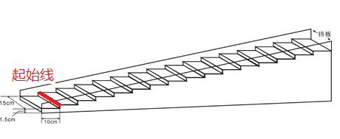
5．比赛：
1）比赛开始前，不允许开启电源，只能将机器人静止地置于起点后。裁判发令后，开始计时，参赛者开启电源，机器人出发。
2）机器人完成任务，计时结束。
3）机器人比赛时间最长为1分钟，允许比赛两次，必须连续进行。
4）比赛时，机器人一旦释放，就不能再去触碰它，一旦触碰，本轮测试为失败。
6.评分：
- 机器人走完全程，则得分为速度分。以秒为单位，小数后2位有效。
- 机器人在规定时间内不能到达终点，则得分为：速度分100+台阶扣分。台阶扣分的计算：以离终点距离每一格加10秒。
- 得分越低排名越好。
- 允许比赛两次，以成绩最好一次为最终成绩。
- 有以下情况之一者，将被判为该轮比赛失败：
- 起跑时：电源已打开；机器人任何一部分超越起始线；参赛者对机器人有推送动作；
- 起跑后：参赛者再次接触机器人。

- 划桨机器人（适用于小学、初中、高中组）
- 项目简述：设计并现场制作个“划桨机器人”，机器人必须以“划桨”的方式在赛道里前行，不能用螺旋桨、水轮（变相水轮）、喷水等装置驱动。桨的数量、结构、形状不限。
- 参赛对象：小学、初中、高中（含中职），个人项目。
- 现场制作：
1）必须使用赛场提供的材料，提供的材料为“创意模型”一套，参赛者可以自带附加材料，所有带进赛场的材料都不能成型（如制作成型的船体、桨、连杆等），否则将被封存，直至比赛结束才允许领回。机器人的船底必须安装一个能套于直径5mm导引尼龙绳的装置。
2）电源规定为2节AA（5#，电压1.2-1.5V）电池。比赛电池由赛场提供。
3）工具、粘合剂自备，赛场不提供220v交流电源。
4）制作时间为2小时。时间到，用记号笔在机器人主体留下标记，机器人将由裁判封存，直到比赛时方可取回。
5）制作时间内不能在比赛场地上试验，制作完成后可至专用的调试水池内调试。（限定调试时间）
- 比赛场地示意图：比赛在水深15cm左右的赛道中进行，一条直径 5mm左右的尼龙绳会放置水下约2cm误差±1cm，以引导机器人固定赛道比赛。每根赛道宽30cm误差±1cm（内径），赛道间以引导线隔开，在每根赛道前端有长为50cm的出发区，机器人在出发区待命。起始线与终点线之间会放置三条分数标志线，机器人任意部位的垂直投影触碰到分数标志线即可获得对应分数。
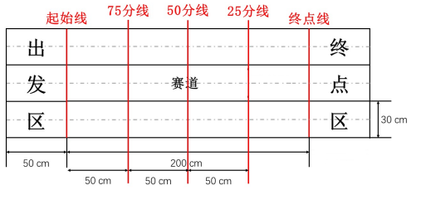
- 比赛：
1）比赛开始前，不允许开启电源，只能将机器人静止地置于起点后。裁判发令后，开始计时，参赛者开启电源，机器人出发。
2）机器人任意部位的垂直投影碰触到终点（触动终点机关，且终点机关有效开启），计时结束，比赛完成。
3）机器人比赛时间最长为1分钟，允许比赛两次，必须连续进行。
4）比赛时，机器人一旦释放，就不能再去触碰它，一旦触碰，本轮测试为失败。
- 评分：
- 机器人划完全程，则得分为速度分。以秒为单位，小数后2位有效。
- 机器人在规定时间内不能到达终点，则得分为：速度分100+对应标志线得分。
- 得分越低排名越好。
- 允许比赛两次，以成绩最好一次为最终成绩。
- 有以下情况之一者，将被判为该轮比赛失败：
- 起跑时：电源已打开；机器人任何一部分超越起始线；参赛者对机器人有推送动作；
- 起跑后：参赛者再次接触机器人。

